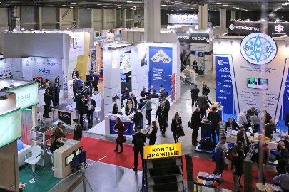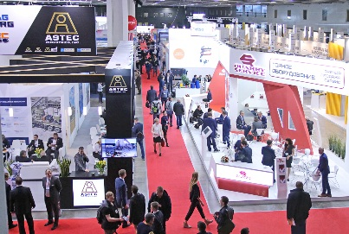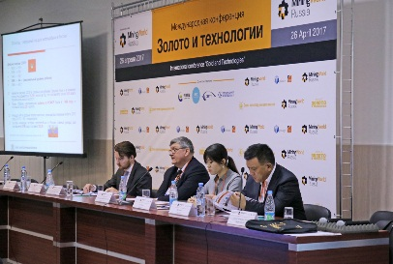 | Международная выставка  MiningWorld Russia
ПРЕСС-РЕЛИЗ ПО ИТОГАМ ВЫСТАВКИ  УСПЕХ ВЫСТАВКИ MININGWORLD RUSSIA 2017  С 25 по 27 апреля 2017 года в Москве, МВЦ «Крокус Экспо» прошла  21-я Международная выставка машин и оборудования для добычи, обогащения и транспортировки полезных ископаемых MiningWorld Russia.  В выставке 2017 года приняли участие 285 компаний, что на 11% больше, чем в 2016 году. Страны, которые представляли участники выставки – Россия, Австралия, Австрия, Беларусь, Бельгия, Великобритания, Германия, Иран, Испания, Италия, Казахстан, Канада, Китай, Норвегия, США, Турция, Финляндия, Франция, Хорватия  и Япония.  Площадь выставки выросла на 24% и составила 8 133 кв. м.  За 3 дня выставку посетили 4 175 человек из 42 зарубежных стран и 64 регионов России, что на 26% больше посетителей, чем в прошлом году.  В 2017 году MiningWorld Russia превзошла ожидания большинства участников, которые высоко оценили увеличение количества и профессионализм посетителей выставки, что позволило достигнуть поставленные цели.  Об успехе выставки свидетельствуют и отзывы самих участников:  «Наша компания принимала участие в выставке с двумя выставочными стендами, чтобы максимально полно представить направления своей деятельности и продемонстрировать инновационные решения  для буровзрывных работ в горнодобывающей промышленности. Стенды компании «АЗОТТЕХ» посетили представители ведущих предприятий горнодобывающей индустрии, был проведен ряд переговоров о дальнейшей совместной работе и обозначены горизонты развития в сфере буровзрывного сервиса. Подводя итоги, можно с уверенностью сказать, что выставка прошла успешно!».  Мария Ипатова, «АЗОТТЕХ»  «В этом году нам удалось встретиться с ключевыми клиентами, а также пообщаться с потенциальными партнерами и завести новые интересные знакомства. Хотелось бы отметить увеличение количества посетителей  по сравнению с предыдущим годом. Надеемся на сохранение этой тенденции  в перспективе».  Ольга Швыдко, «Карьер-Сервис»  «Должен отметить, что со стороны специалистов был высокий интерес  к нашему стенду и предлагаемому оборудованию. За три дня выставки  мы встретились и провели переговоры с существующими клиентами  и познакомились с новыми потенциальными заказчиками».  Александр Кузнецов, Komatsu  ДЕЛОВАЯ ПРОГРАММА  25 апреля в рамках деловой программы выставки состоялась международная конференция «Технологии подземной разработки месторождений полезных ископаемых», на которой производители и поставщики оборудования  и технологий для подземных горных работ и представители ведущих горно-обогатительных предприятий обсудили актуальные вопросы отрасли. Модератором конференции выступил Евгений Викторович Кузьмин, профессор, начальник отдела технической экспертизы инжинирингового центра ВНИПИпромтехнологии, д.т.н, действительный член РАЕН. Спонсорами конференции выступили компании «Орика», «Зульцер Насосы», группа компаний «Канекс». В конференции приняли участие 167 делегатов, было заслушано  14 докладов.  26 апреля состоялась международная конференция «Золото и технологии»,  на которой представители предприятий – лидеров мировой золотодобычи – обменялись опытом, обсудили актуальные вопросы внедрения инноваций. Модератор конференции – Сергей Григорьевич Кашуба, председатель Союза золотопромышленников России. Спонсорами конференции выступили компании China Gold Trade, «Энерголаб» и «Иргиредмет». В конференции приняли участие  182 делегата, было заслушано 16 докладов.  Также во второй день выставки в рамках деловой программы выставки состоялась международная конференция «Машины и оборудование для открытых горных работ», где производители и поставщики оборудования для открытых горных работ и представители ведущих горно-обогатительных предприятий России  и зарубежных стран обменялись опытом и обсудили проблемы развития отрасли. Модератором конференции выступил Роман Юрьевич Подэрни, профессор кафедры «Горные машины, транспорт и машиностроение» НИТУ «МИСиС»,  д.т.н., действительный член РАЕН. Спонсорами конференции выступили компании Komatsu, Bedeschi и AMC. В конференции приняли участие 123 делегата, было заслушано 14 докладов.  Также в рамках деловой программы выставки состоялись:  - Презентация «КолаВент - вентиляционное, обеспыливающее оборудование CFT Korfmman для тоннелей шахт и рудников» (организатор – «КолаВент»)  - Презентация «Минимизация затрат ведения взрывных работ при разработке месторождений открытым и подземным способом за счет применения мобильных модульных технологических линий» (организатор – «НИПИГОРМАШ»)  - Cеминар «Решения для эффективного планирования горных работ» (организатор – Deswik)  - Семинар «Качество управления и управление качеством на предприятиях горнодобывающей промышленности: средства и технологии» (организатор – «ТЕХНОЛИНК»)  MiningWorld Russia в очередной раз подтвердила статус эффективной бизнес-площадки для прямого контакта производителей и поставщиков со специалистами горнодобывающих предприятий, горно-обогатительных комбинатов и оптовых торговых компаний из различных регионов России, заинтересованными в закупках машин и оборудования для добычи, обогащения и транспортировки полезных ископаемых. По итогам прошедшей выставки участники уже забронировали  66% площади выставки 2018 года.  Организатор выставки – компания ПРИМЭКСПО / ITE Санкт-Петербург. Выставка MiningWorld Russia входит в портфель горнопромышленных выставок Группы компаний ITE, включающий в себя также выставки MiningWorld Central Asia (Алматы), MiningWorld Uzbekistan (Ташкент) и MiningWorld Ukraine (Киев).  22-я Международная выставка машин и оборудования для добычи, обогащения и транспортировки полезных ископаемых MiningWorld Russia состоится  с 17 по 19 апреля 2018 года в Москве, МВЦ «Крокус Экспо». | 17 – 19 апреля 2018  Россия, Москва  МВЦ «Крокус Экспо»  miningworld.ru  Организаторы:  (812) 380 6016 / 00  mining@primexpo.ru  Организаторы:  (812) 380 6016 / 00  mining@primexpo.ru  Организаторы:  (812) 380 6016 / 00  mining@primexpo.ru

